**韦寨镇史寨村全面建设小康社会大事迹**

**一、区域调整**

2006年12月，史寨、赵庄、冯庄、王桥、韦庄、刘楼、小史庄并为史寨村，村委会设立在史寨、占地650平方米、耕地面积4760亩、总人口5148人，常住居民汉族。

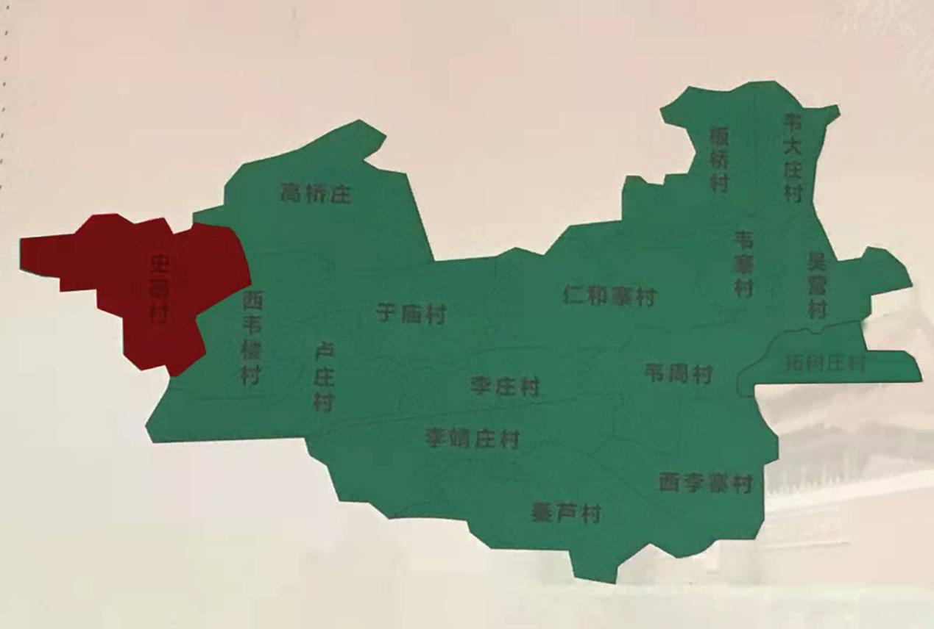

**二、脱贫攻坚**

史寨村人口1231户，总人数5148人。史寨村建档立卡贫困户122户，428人，截止到2020年末史寨村贫困发生率由2014年的10.29%降为0。在政府相关政策帮扶下已全部脱贫。

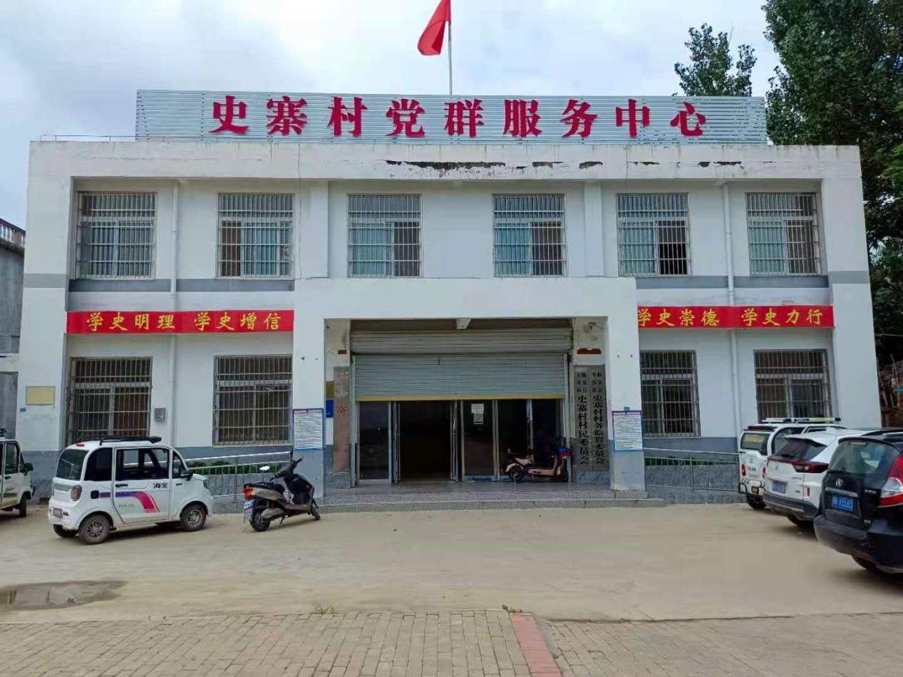

**三、基础设施建设**

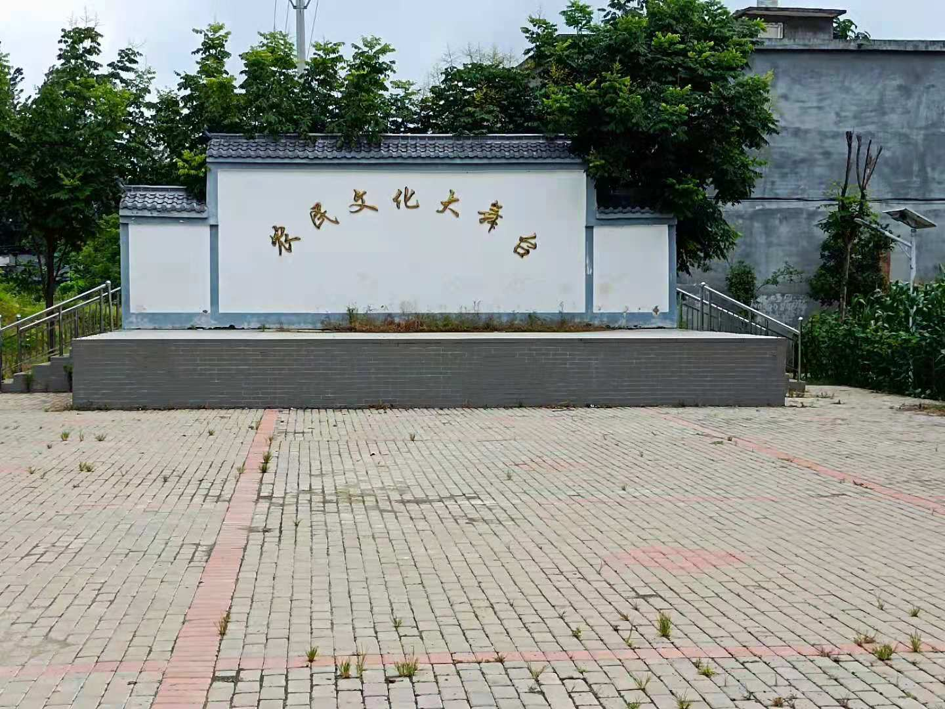2017年以来，陆续建设史寨村的文化广场，文化广场的建成极大丰富群众文化生活;史寨中心村已全部安装路灯；村村通道路工程全面实现，群众家家户户用上了安全的自来水；网络光纤全覆盖，网上消费成为新业态。

2019年9月提升道路亮化，安装路灯200余盏

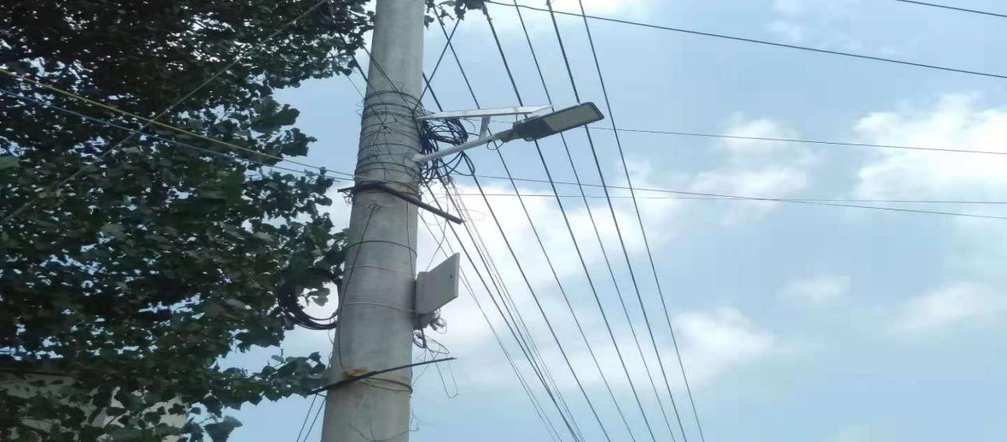

2020年修建韦庄、赵庄、冯庄、史寨北四座桥梁

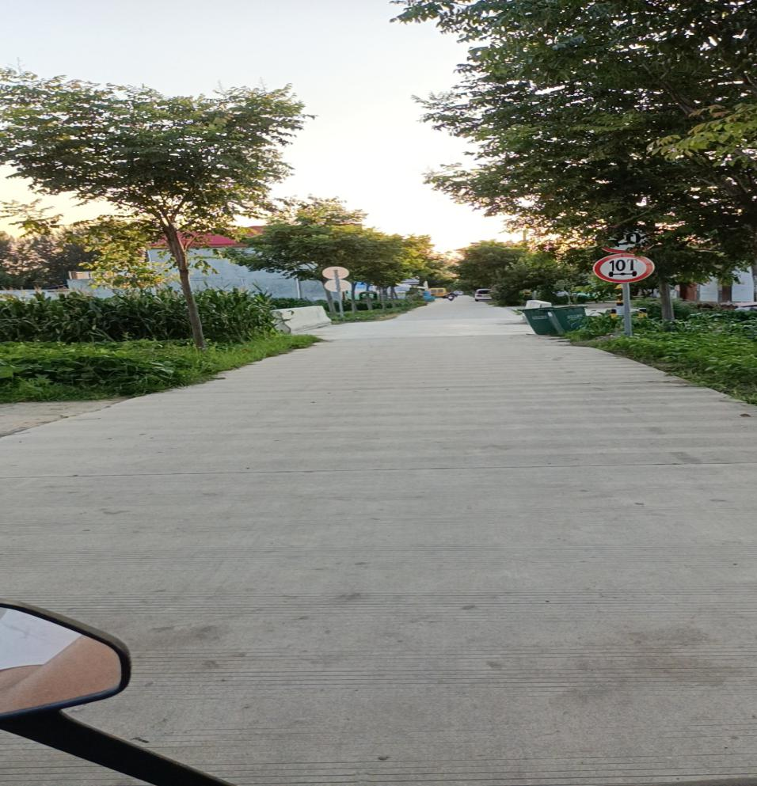

**四、美丽乡村**

2021年史寨村申报省级美丽乡村，力争加快村域升级美丽乡村建设步伐。

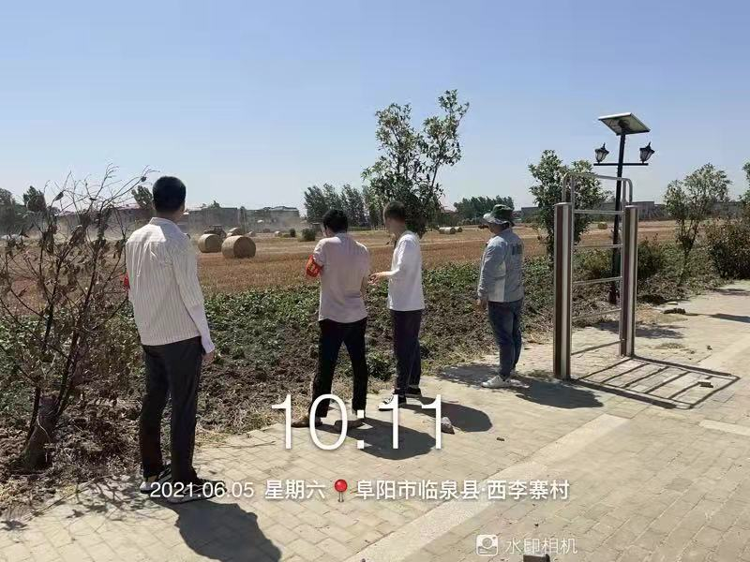

**五、民生建设**

  史寨村新农村合作医疗保险完成全覆盖，让史寨村的人民群众做到看病有保障；2017年以来史寨村共完成户厕改造197户，带动了群众更新卫生观念，让农民的生活环境发生了巨大变化。加强村内安全工作，时时对全村进行群防群治，保障了人民群众财产安全。

